

2. Для розіграшу знадобиться клей ПВА. Вилийте невелику кількість клею на папір, зачекайте кілька годин, щоб він добре висох. Потім берете, акуратно відриваєте готове пляма і кладете на клавіатуру комп'ютера. Коли людина увійде в кімнату, у нього складеться враження, що на його комп'ютер, щось пролили. Вдалий жарт!

3. Для цього жарту потрібно вимазати руку крейдою, підійти до одного і по - дружньому поплескати по плечу. Потім чесно зізнайтеся, що у нього біла спина. Звичайно ж, вам не повірять і скажуть: «Ага, я знаю, 1 квітня - брехня всесвітня». А спина, то у нього, дійсно біла від крейди!

1 квітня світ відзначає День сміху, також відомий як День дурня. У це веселе свято прийнято не тільки жартувати, а й розігрувати друзів та колег по роботі.

1 квітня ви можете проявити свою фантазію та почуття гумору на повну, наприклад, розігравши когось по телефону або при зустрічі.  
  
Пропонуємо Вам декілька ідей для розіграшу:

1. Телефонуєш приятелеві і ввічливим монотонним голосом кажеш:

"Здрастуйте! Ви зателефонували до сервісного центру!  
Щоб натиснути один, натисніть один.  
Щоб натиснути два, натисніть два.  
Щоб натиснути три, натисніть три... "

**День сміху. Ідеї розіграшів**





Інстаграм: @school_134_official

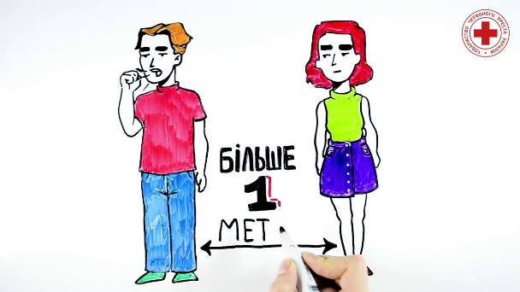

По-друге, так, карантин – це обмеження та додаткові обов’язки. Які саме?

* Обмеження права на свободу пересування –найголовніше.
* Обмеження права на освіту. Так, це також обмеження одного з конституційних права.
* Обмеження щодо проведення масових заходів.
* Обмеження права на заробітну плату. Не дивуйтеся, бо з дошкільнятами чи школярами молодших класів хтось повинен сидіти вдома. І не у всіх є можливість покликати бабусю. Найбільш розповсюджений вихід – відпустка без збереження заробітної плати.
* Запроваджуються більш жорсткі, ніж встановлені нормативно-правовими актами, вимоги щодо якості, умов виробництва, виготовлення та реалізації продуктів харчування, режиму обробки та якості питної води.
* Право органів влади залучати підприємства, установи, організації незалежно від форм власності до виконання заходів з локалізації та ліквідації епідемії чи спалаху інфекційної хвороби.

Але під час карантину школярі продовжують своє навчання. Потрібні завдання можна знайти на сайті нашої школи, у розділі «Завдання для дистанційного навчання (на час карантину з 13.03.2020 по 03.04.2020)»

**Карантин – це необхідна умова. Однак нічого страшного у цьому – немає.**

Інстаграм: @school_134_official

Дотримуйтесь дистанціїї

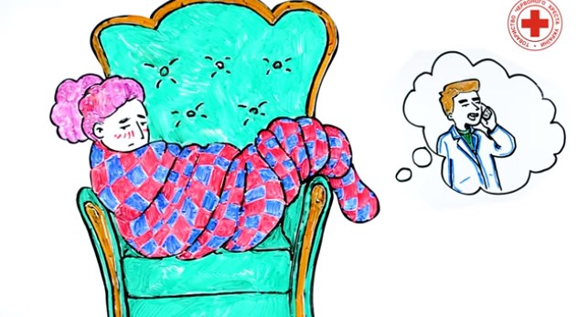

У разі підозри коронавірусу звертайтеся до лікаря!

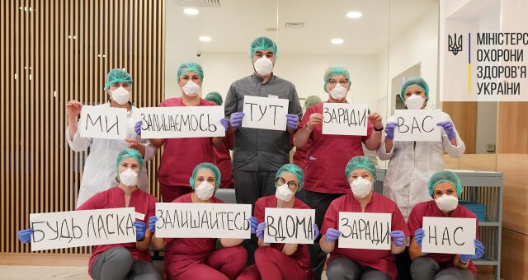

«Ми залишаємось тут заради вас,

Будь ласка, залишайтесь вдома заради нас»

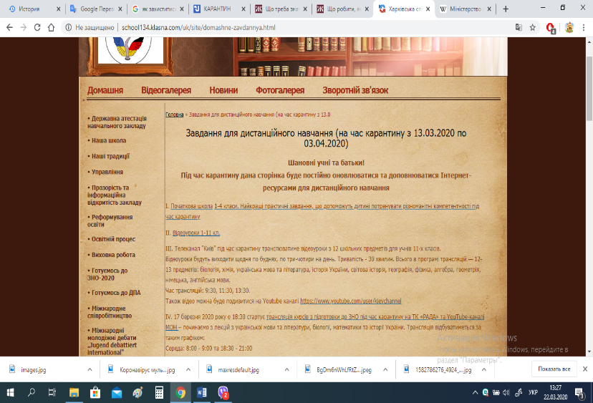

Завдання для дистанційного навчання

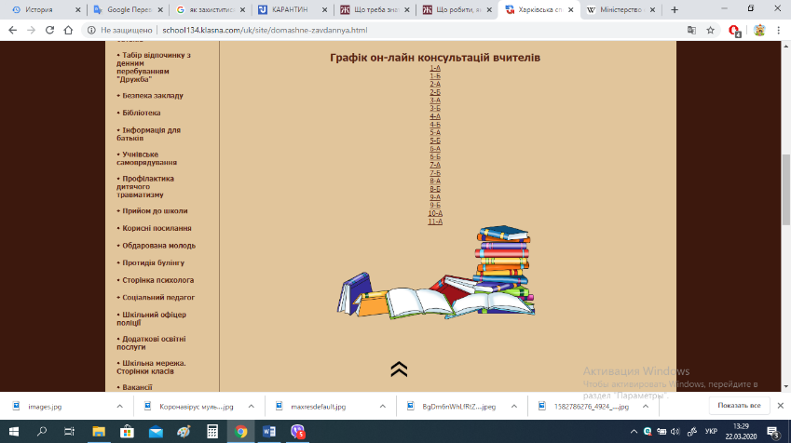

Інстаграм: @school_134_official



Станом на 22 березня у світі подолали хворобу 91,7 тисяч осіб.

Усього у світі зареєстрували понад 304 тисячі випадків зараження коронавірусом. Однак дійсна кількість людей заражених вірусом може бути набагато більшою, оскільки людей з легкими симптомами можуть не виявляти.

**Карантин в Україні**

Карантин – адміністративні та медико-санітарні заходи, що застосовуються для запобігання поширенню особливо небезпечних інфекційних хвороб.

Карантин – це не надзвичайний стан, не воєнний стан і не ізоляція.

Тому просимо, по-перше, не панікувати.

**Як запобігти захворюванню і чи існує лікування?**

У разі підозри у себе коронавірусу Міністерство охорони здоров’я радить спершу звертатись до свого сімейного лікаря. Якщо у вас немає сімейного лікаря, то варто звертатися на "гарячу лінію" НСЗУ, де вас скерують та порадять, що робити.

По-друге, аналізувати всю інформацію, яку чуєте та бачите.

**Що потрібно знати?**

По-перше, карантин встановлюється та скасовується Камбіном та є обов’язковим для виконання усіх осіб, які перебувають на території щодо якої прийняте рішення про його встановлення.

Центральний орган виконавчої влади України у галузі охорони здоров'я.

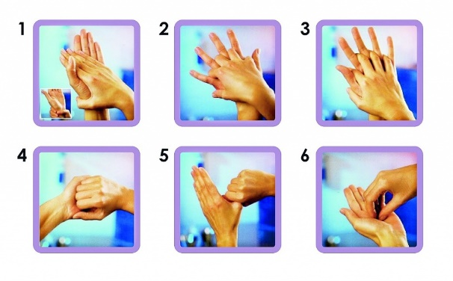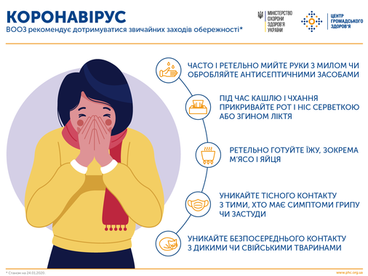

Ретельно мийте руки

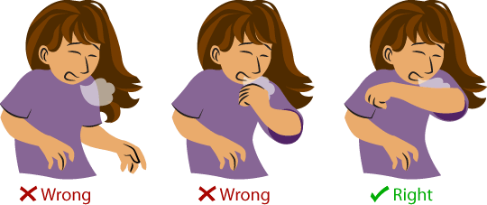

Кашляйте та чхайте правильно

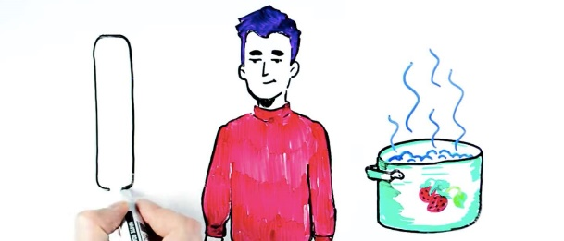

Ретельно готуйте їжу

Інстаграм: @school_134_official

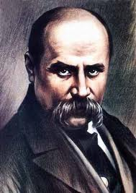

З моменту народження Великого Кобзаря пройшло 206 років. За цей час особистість Тараса Григоровича Шевченка багаторазово вивчалася, переосмислювалася і оцінювалася різними біографами і істориками.

Його історичний портрет поповнювався новими даними, при цьому часто суперечать один одному (сам Шевченко був досить суперечливою особистістю), його літературний портрет поповнювався все новими і новими творами.

Про Шевченка-творця ми дізналися не менше: наприклад,

**Що це за вірус та звідки він пішов?**

Коронавіруси – це велика родина вірусів, які можуть спричиняти як легкі захворювання типу застуди, так і серйозні.

Їхнім природним резервуаром є тварини. Коронавіруси також часто мутують і швидко змінюються.

**Шевченківські дні у школі**

що він займався не тільки літературною творчістю, але й любив малювати картини.

Через 205 років з дня народження Тарас Шевченко і його творчість стали частиною сучасного українського народу. Багато його цитати стали народними. Чимало його творів перечитуються і перечитуються, люди продовжують шукати і знаходять в них все новий прихований і явний сенс.

Тому в 2020 році важко сказати вголос, що Тарас Шевченко помер. Він живий. Він і його слова - частина сучасної України.

Такі коронавіруси вперше були ідентифіковані в середині 1960-х років.

Разом з новим штамом COVID-19, який зараз активно поширюється світом, їх існує вже сім.

Новий штам має назву 2019-nCOV.

Тарас Григорович Шевченко.

Національний герой і символ України

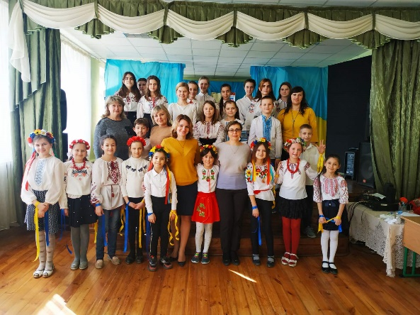

**Коронавірус в Україні. Карантин у школі. Що робити?**



Інстаграм: @school_134_official

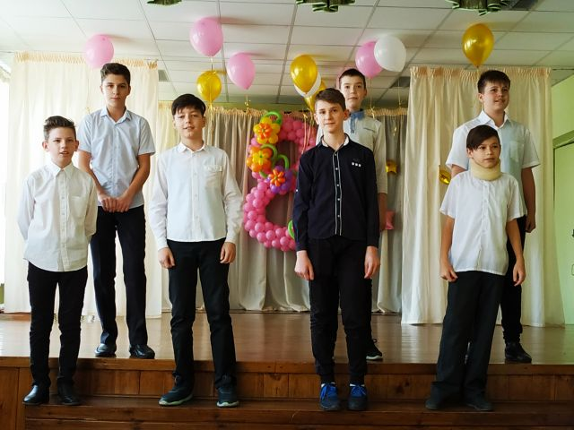

Свято 8 Березня в нашій школі:

**Святкування 8 Березня**

Жіноче свято як ніколи актуальне сьогодні, навіть враховуючи те, що жінки вже не змушені відстоювати свої права і боротися за справедливість. В цей день жінкам в черговий раз демонструють, наскільки вони дорогі своїм чоловікам. У день 8 березня вихваляють жіночу мудрість і красу, презентуючи їм в якості подарунків квіти, цукерки і невеликі сюрпризи.  
  
Вітаючи дома своїх улюблених жінок, не можна забувати про те, що в цей день вони повинні бути повністю звільнені від будь-яких турбот по господарству. Чоловіки беруть на себе приготування вечері і організацію розваг для прекрасної половини людства.

У цей день обов'язково потрібно дарувати жінкам квіти. Зазвичай улюбленим дружинам або просто коханим дарують троянди так як ця квітка є символом кохання. Лілії дарують скромним і добрим дівчатам, мімози – чуттєвим і ніжним, орхідеї – красивим і незвичайним.

**Традиції святкування 8 Березня в різних країнах світу**

Цікава традиція святкування 8 Березня в Китаї. Працьовиті китайці вирішили дати відпочити у цей день тільки жінкам, чоловіки ж, як і в звичайний робочий день йдуть на роботу і працюють там допізна. Китайки, поки чоловіки на роботі, мають можливість погуляти з подругами і посидіти в кафе. Усталеною традицією є приготування чоловіками в цей день страви з гарбуза, в яке крім овоча входить багато інших інгредієнтів.

Франція 8 Березня не святкує, замість пишних святкувань у всіх французьких містах відбуваються благодійні базари. Всі гроші, виручені за продаж товарів, відраховуються матерям – героїням, для того щоб дати їм можливість повноцінно провести свою відпустку.

В Італії 8 березня офіційно не вважається неробочим днем, але все ж жінки в цей день дозволяють собі відпочити від робочої суєти і посидіти вдома відпочити.

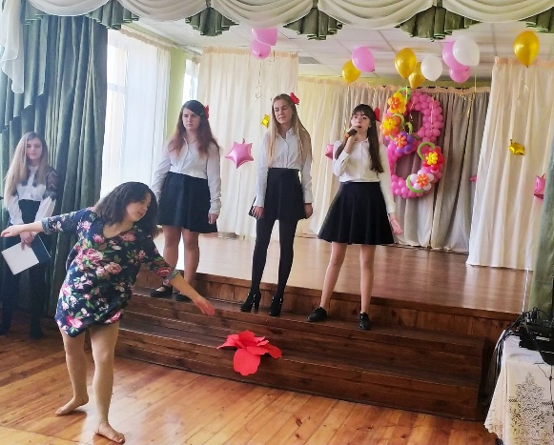



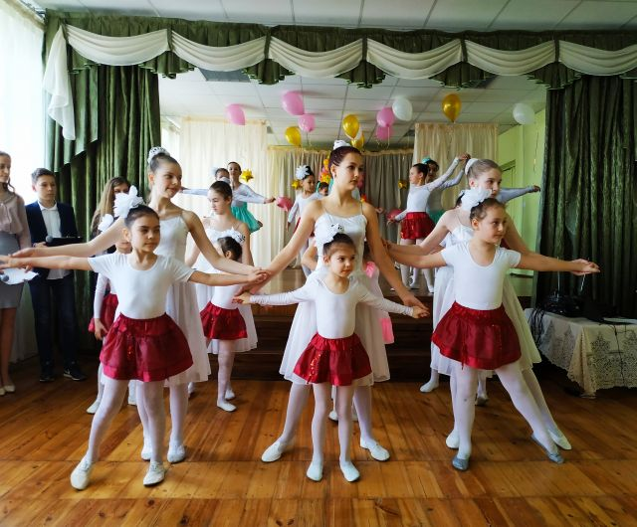

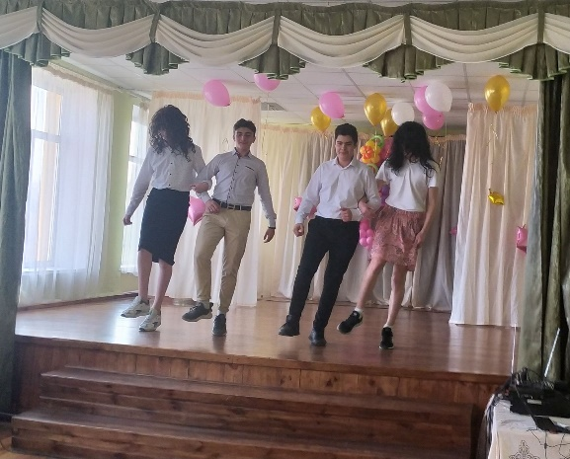

Інстаграм: @school_134_official

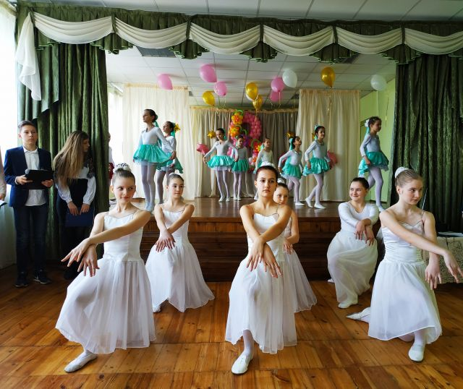

Інстаграм: @school_134_official

**Історія свята 8 Березня**Витоки Міжнародного жіночого дня слід шукати в давньоримській культурі, коли вільні жінки і дівчата вирушали за благословенням до Богині Весни, вони одягали свої найкращі вбрання і найдорожчі прикраси, щоб продемонструвати прихильність богів. А чоловіки і батьки обдаровували їх невеликими подарунками в честь цього свята.

Але справжня історія жіночого дня почалася 8 березня 1857 року, коли працівниці Нью-Йоркських фабрик вийшли на демонстрацію за жіночі права: рівну оплату чоловіків і зниження робочого дня з 16 годин до 10 годин. Крім того, активістки спробували привернути увагу громадськості до питань жіночої освіти, можливості голосувати і умов праці. Саме тоді почалася боротьба жінок за свої права.

**Свято 8 Березня**

* Свято 8 Березня
* Шевченківські дні у школі
* Коронавірус в Україні. Карантин у школі. Що робити?
* День сміху. Ідеї розіграшів

Березень, 2020 р.

Шкільна газета Харківської

спеціалізованої

школи І-ІІІ ступенів № 134

СУЗІР’Я

**У номері:**